Муниципальное бюджетное дошкольное образовательное учреждение
центр развития ребенка «Детский сад №193»
(МБДОУ ЦРР «Детский сад №193»)

Проект по пластилинографии

«Пластилиновые фантазии»

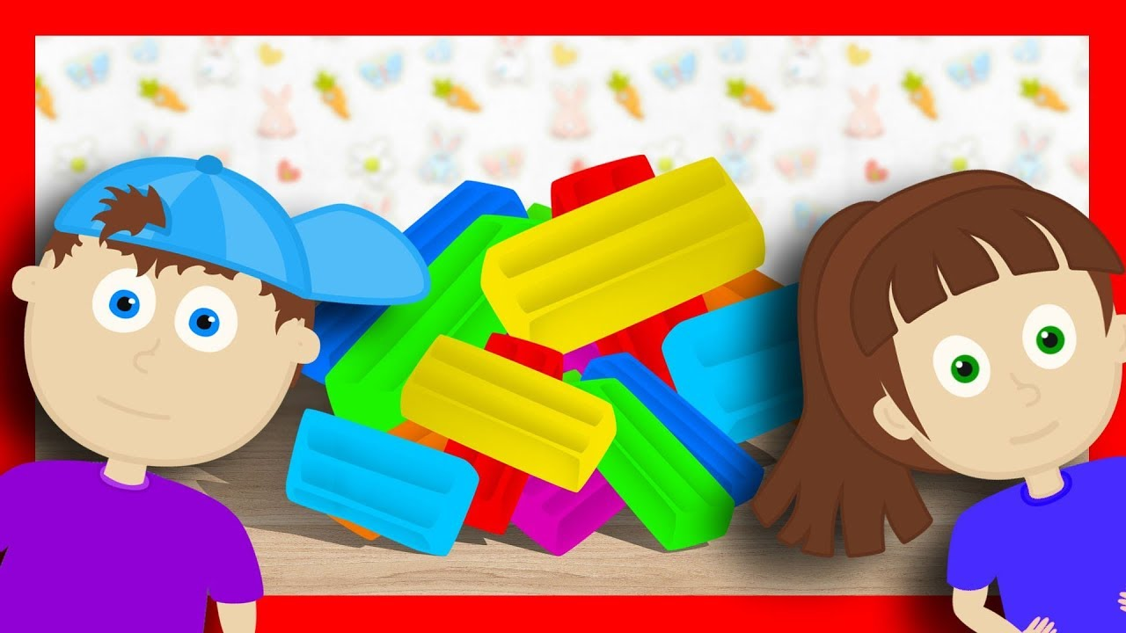

Разработала:
Воспитатель:
Белозерская Т.С

Тема проекта
«Пластилиновые фантазии»
Участники проекта
Дети подготовительной группы, родители, воспитатели.
Тип проекта
Творческий, групповой
Цель проекта
Развитие мелкой моторики у детей старшего дошкольного возраста через пластилинографию.
Задачи:
- Учить передавать простейший образ предметов, явлений окружающего мира посредством пластилинографии.
- Учить основным приемам пластилинографии (надавливание,
размазывание, отщипывание,прищипывание, вдавливание, раскатывание, скатывание, скручивание, процарапывание, прижимание, налепы).
- Учить работать на заданном пространстве.
- Учить принимать задачу, слушать и слышать речь воспитателя действовать по образцу, а затем по словесному указанию.
- Воспитывать навыки аккуратной работы с пластилином.
- Воспитывать желание участвовать в создании индивидуальных и коллективных работах.
- Развивать мелкую моторику, координацию движения рук, глазомер.
- Развивать изобразительную деятельность детей.
- Развивать интерес к процессу и результатам работы.
Актуальность
В настоящее время педагоги, специалисты в области раннего развития, настаивают на том, что развитие интеллектуальных и мыслительных процессов необходимо начинать с развития движения рук, а в частности с развития движений в пальцах кисти. Это связано с тем, что развитию кисти руки принадлежит важная роль в формировании головного мозга, его познавательных способностей, становлению речи. Значит, чтобы развивался ребенок и его мозг, необходимо тренировать руки. Именно это в дальнейшем даст ему возможность легко обучаться новому, будь то иностранный язык, письмо или математика. Развитие навыков мелкой моторики важно еще и потому, что вся дальнейшая жизнь ребенка потребует использования точных, координированных движений руки и пальцев, которые необходимы, чтобы одеваться, рисовать и писать, а также выполнять множество разнообразных бытовых и учебных действий.
Учитывая важность проблемы по развитию ручных умений и тот факт, что развивать руку ребенка надо начинать с раннего детства, мною был организован проект художественной направленности “Пластилиновые чудеса”- основной идей которой является рисования картин – пластилином, пластилинография.
Пластилинография — это один из сравнительно недавнего появления нового жанра (вида) в изобразительной деятельности.
Понятие «пластилинография» имеет два смысловых корня: «графил» — создавать, рисовать, а первая половина слова «пластилин» подразумевает материал, при помощи которого осуществляется исполнение замысла.
Этот жанр представляет собой создания лепных картин с изображением более или менее выпуклых, полуобъемных объектов на горизонтальной поверхности, с применением нетрадиционных техник и материалов. Например, декорирование поверхности бисером, семенами растений, природным материалом. В некоторых случаях в технике пластилинографии производится модификация изделия, что приводит к созданию оригинальных произведений. Например, на плоской поверхности графически изображается пейзаж, а детали переднего плана изображаются пластилинографией.
Деятельность пластилинографией позволяет интегрировать различные образовательные сферы. Темы занятий тесно переплетаются с жизнью детей, с той деятельностью, которую они осуществляют на других занятиях (по ознакомлению с окружающим миром и природой, развитию речи, и т. д.).
Такое построение занятий проекта «Пластилиновые фантазии» способствует более успешному освоению образовательной программы.

Проблема
Однако практический аспект реализации задачи развития творческих способностей детей дошкольного возраста средствами изобразительной деятельности остается актуальным и недостаточно раскрытым, поскольку стремительно меняются многие точки зрения относительно психологических и художественных условий формирования способностей, меняются детские поколения и соответственно должна изменяться технология работы педагогов.
Вместе с тем, занятия (в частности по изобразительной деятельности, проводимые с детьми в дошкольных учреждениях по типовым или некоторым альтернативным программам, направленным на познавательное развитие, не способствуют развитию творческих способностей ребенка. Все виды детской деятельности требуют амплификации-усложнения, углубления, обогащения.
Отсюда вытекает необходимость занятий не только изобразительным искусством, но и специфическими видами изобразительного творчества.
Намечаются новые пути в развитии художественной деятельности, которые позволяют отойти от традиционных штампов работы, направленной на овладение детьми только лишь определенных навыков в рисовании и лепке.
Эти новые подходы позволяют разнообразить изобразительную деятельность через внедрение новых методов работы, которые дают толчок развитию, как творческому потенциалу ребенка, так и развитию личности ребенка в целом

Этапы проекта :
- 1 этап (подготовительный) –январь
- 2 этап (основной) – февраль, март
- 3 этап (заключительный) – апрель

Подготовительный этап:
- рассматривание изделий выполненных в данной технике
- экспериментирование с пластилином, глиной
-диагностика Основной этап:
«Декоративная ваза»
«Радужный зонтик»
«Ваза с цветами»
«Ива»
«Северный полюс»
«Дельфин»
«Дымковский индюк»

«Жостовские подносы»
Заключительный этап :
Выставка детских работ, презентация проекта.
Методы и приёмы реализации проекта
Методы:
Наглядные - наблюдение, показ, образец;
Словесные – беседы, обьяснения, вопросы, художественное слово, пояснение, поощрение;
Практические – показ способов изображения и способов действия (общий и индивидуальный).
Приёмы рисования пластилином:
- рисование пластилиновыми верёвочками или «колбасками»;
- рисование мазками;
- заполнение фрагментов картин пластилиновыми шариками;
- процарапывание по пластилину;
- вырезание отдельных заранее картин, заполнение их дополнительными материалами, например бусинками, крупами, различными семечками, кружевами.
Выводы:
Данная техника хороша тем, что доступна всем детям, позволяет быстро достичь желаемого результата и вносит определённую новизну в работу детей, делает её более увлекательной и интересной. Занятие пластилинографией учит творчески мыслить, дает знания о способах смешивания цветов, знакомит с текстурой материала для лепки. Нам остаётся только фантазировать и творить
Информационные ресурсы:
- Выготский Л. С. «Психология искусства» - М. : Педагогика, 1987 - 345 с.
- Давыдова Г.Н. «Пластилинография: анималистическая живопись» - Скрипторий 2003, 2008
- «От рождения до школы» под редакцией Н.Е.Вераксы, Т.С.Комаровой, М.А.Васильевой – М.: Мозаика-Синтез,2011
- Селивон В.А. «Пластилиновая страна Лепилка» - Минск: «Поппури», 2010 .

Приложение №1
Перспективный план работы
Месяц | Тема занятия | Цели и задачи
Февраль | Дымковская игрушка. «Индюк»  «Северный полюс»  «Дельфин»  «Кораблик» | Цель: Продолжать знакомить детей с народной дымковской игрушкой.  Задачи:  Воспитывать любовь и уважение к труду народных мастеров, к народному искусству России.  Закрепить знание элементов дымковской росписи (круги, кольца, точки, полосы, решётки).  Формировать умение размазывать пальцем пластилин по рисунку, использовать несколько цветов пластилина, не выходить за контур рисунка.  Цель:Закреплять умение создавать рисунок пластилином способом скатывания и скручивания.  Задачи:  Продолжать формировать у детей умение передавать при помощи пластилинографии характерные детали задуманного сюжета рисунка, развивать восприятие цвета и формы.  Цель: формирование умения работать с пластилином в технике пластилинография. Знать технологию мозаики с помощью пластилина  Задачи:  Совершенствовать технику работы с пластилином;  Развивать мелкую моторику пальцев рук, художественный вкус, чувство композиции, творческие способности, внимание, фантазию.  Воспитывать усидчивость, аккуратность, желание доводить начатое дело до конца.  Цель: Продолжать отрабатывать навыки техники размазывания пластилина по картону, с заранее подготовленным эскизом.  Задачи:  Развивать аккуратность, внимательность, моторику пальцев рук.
Март  Апрель | «Ваза с цветами»  «Декоратив-ная ваза»  «Ива»  «Радужный зонтик»  «Космические дали»  «Пасхальные яйца»  «Жостовский поднос» | Цель: Познакомить детей с различными возможностями использования пластилина  Задачи:  Совершенствовать умения создавать композицию цветов в вазе на листе картона не выходя за границы силуэта  Формировать умение размазывать пальцем пластилин по всему рисунку, использовать несколько цветов пластилина, не выходить за контур рисунка;  Развивать мелкую моторику пальцев рук; чувство формы;  Расширять представление о цветах (особенностях внешнего вида, строения, цвета, формы) ;  Воспитывать интерес к природе, поддерживать стремление детей видеть в окружающем мире красивые предметы и явления.  Цель:Развивать навыки накладывания и размазывания пластилина на предмет, а так же навыки налепа и вдавливания.  Задачи:  Развивать фантазию, воображение, пространственное мышление.  Цель: Продолжать развивать умение скручивать «колбаски» из пластилина, соединять их в композиции, подбирая по цвету.  Задачи:  Развивать мелкую моторику, стимулировать воображение и фантазию детей.  Цель: Формировать умение скатывать шарики и скручивать «колбаски» из пластилина, располагать их на заготовленном эскизе.  Задачи:  Воспитывать аккуратность и самостоятельность в работе, развивать мелкую моторику .  Цель: Продолжать учить детей использовать в своих работах нетрадиционную технику рисования пластилином.  Задачи:  Совершенствовать изобразительные навыки, умение создавать композиции из разных фигур.  Цель: Продолжать знакомить с техникой размазывания, накладывания пластилина на заранее подготовленный эскиз.  Задачи:  Совершенствовать композиционные навыки, развивать мелкую моторику, эстетическое восприятие.  Цель: Учить составлять «жостовские узоры» пластилином в технике размазывания.  Задачи:  Развивать воображение, самостоятельность, умение составлять и располагать узоры на заготовке.

